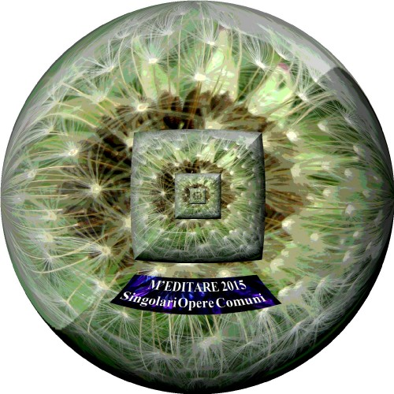

M'EDITARE 2015 - SINGOLARI OPERE COMUNI
a Venezia sabato 10 gennaio al Teatro dei Frari (ore16-23)
a Mestre sabato 31 gennaio al Fuoriposto (ore 16-23)

L'edizione 2015 di M'Editare – promosso da Edizione dell’Autrice di Antonella Barina in collaborazione con realtà Non ordinaria di Eligio Leschiutta e Simonetta Borrelli - è ispirata al fare comune, all'interazione tra di noi attraverso le nostre opere, con elementi performativi provati sul posto, in collaborazione. L'appuntamento annuale si svolge nell'ambito di Frarifuori. Come sempre, M’Editare non è uno spettacolo, non una conferenza, non un convegno: è un momento di incontro in cui ci aggiorniamo reciprocamente sullo stato dell'arte, quest'anno a partire da momenti creativi svolti in tratti comuni. Una sorta di prova aperta, dove quest'anno ci si aiuta reciprocamente a montare l’evento individuando gli spazi in cui ciascuno vuole stare (palco, centrale, di lato, ecc) anche in vista dell’incontro del 31 gennaio, quindi prestando occhio e orecchio a quanto ciascuno propone per ottimizzare l’evento.

M’EDITARE 2014 - I modi del comunicare
http://www.autoeditoria.it/2014/meditare2014/MED2014.html
M’EDITARE 2013 - Tradurre, trasmettere, tramandare
http://www.autoeditoria.it/2013/meditare2013/MED2013.html
M’EDITARE 2012 – Fuori Mercato
http://www.autoeditoria.it/2012/fuorimercato/fuori.html
M’EDITARE 2011 - Utopie che hanno luogo
http://www.autoeditoria.it/2011/MED2011/MED-2011.html
M’EDITARE 2010 - Autoeditoria e dintorni
http://www.autoeditoria.it/2010/meditare-torre-mestre/mostra.html
http://www.autoeditoria.it/2010/meditare/MEDITARE.html
M’EDITARE 2009 - L'autoeditoria si presenta
http://www.autoeditoria.it/2009/meditare09/MED-09.html
SCALETTA DI MASSIMA 10/1/2015 – MODALITÀ E SPAZI DI LETTURA SARANNO SCELTI SUL LUOGO DALLE/I PRESENTI

IN THE EYE OF THE VORTEX – Sarà l’ultimo lavoro di Alessandro Cicutto, musicista e musicoterapeuta, suonatore di hang, ad accompagnare i preparativi delle performance, vicino alla fonte di musica una piccola palma

PUNGERE E TRAPUNGERE LA POESIA – performance artistico poetica collettiva ideata e realizzata da Claudia Buttignol
(una grande gonna si fa emblema di questa edizione di M’Editare, vi sono cucite poesie di donne, nel corso dei reading del 10 e del 31 gennaio altre poete scriveranno le proprie su lacerti di tela cucendovele assieme)

INCONTRO TRA DUE MARI - poesie di mistica islamico indiana di Lucia Guidorizzi e sitar di Paolo D'Avanzo, buon auspicio tra l'altro per il Mediterraneo – Caribe promosso da Ada Galano (a implementare il percorso di scambio poetico inoltre Intima profunda - tra due diversi mari, Barina-La Rovere 2012)

QUALE VITTORIA – Poesie scelte sulla prima guerra mondiale (anticipazione della lettura teatrale del 31 gennaio ‘Quale vittoria’, testo di Pino De March, lettura condivisa con la poeta Serenella Gatti e l’attrice Carlotta Grillini)

POESIA COMUNE – Per Realtà Non Ordinaria Simonetta Borrelli ed Eligio Leschiutta invitano ciascun/a poeta che ha partecipato a "Versicolazioni" (spazio web sito http://www.realtano.it dedicato alla Poesia http://www.realtano.it/versi.htm) a donare un verso per giungere ad una poesia inedita e comune su un grande foglio bianco. E' ovviamente molto gradita la partecipazione dei presenti.

MAGIC VENICE – Performance e letture dal libro Magic Venice di Fiora Gandolfi Herrera e Cristiana Moldi Ravenna, una corrispondeza tra Venezia e Marghera

LANDAIS DAL MONDO - lettura esemplificativa dal percorso poetico avviato da Vittoria Ravagli contro la violenza alle donne, a seguire lettura da ‘La luna e i serpenti’, prima antologia di landais ispanoamericani progetto 7LUNE, versi letti in italiano e spagnolo da Silvia Favaretto e Giorgia Pollastri

IL SILENZIO DI ARTAUD (2008) di Antonella Barina con brani del saggio ‘Vivere è superare se stessi’ (2014) di Claudia Dellisanti, i testi fanno riferimento alla Conferenza tenuta da Artaud il 13 gennaio 1947 al Teatro Vieux Colombier, con inserti di letture dall’intervento preparato e non letto da Artaud in quell’occasione – scelti da Gerardo De Stefano – la performance evolve verso l’Omaggio ‘I Cenci di Artaud’

PROSSIMI AL MARE – Il film documentario autoprodotto dal regista Daniele Frison riassume il percorso cittadino che ha portato alla dismissione dell’Ospedale al Mare del Lido di Venezia fondendo nel montaggio curato da Manuela Pellarin interviste, video d’archivio, immagini, momenti di vita e poesie ritrovare, ospitate lo scorso anno in lettura condivisa a M’Editare

GRADITO QUALCOSA DA CONSUMARE ASSIEME E LE VOSTRE AUTOEDIZIONI DA MOSTRARE

